Program pobytu we Lwowie studentów
Uniwersytetu Trzeciego Wieku

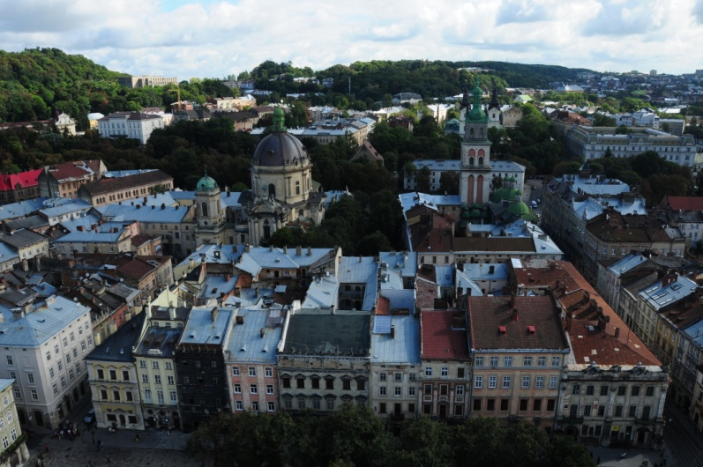

15.03 – 18.03. 2018
Adres : Seminarium Duchowne w Brzuchowicach (Dom Pielgrzyma)
15.03. 2018 (czwartek)
godz. 6.15 zbiórka na ul. Ingardena k. Wydz. Chemii UJ – wyjazd z Krakowa
Przyjazd do Lwowa planowany jest w godzinach popołudniowych. Po przyjeździe przejazd autokarem po starym centrum Lwowa i wyjście na Kopiec Unii Lubelskiej oraz/lub spacer po rynku. Ok. godz. 19.00 przyjazd do Brzuchowic, zakwaterowanie i obiadokolacja.
godz. 20.00 – Spotkanie w Sali klubowej – prezentacja pt. „Spacer po Lwowie” (prof. K. Wiech)
16.03.2018 (piątek)
8.00 – śniadanie
9.00 – wyjazd, spacer po Lwowie – zwiedzanie starego centrum Lwowa
14.00 – posiłek w restauracji „Puzata hata” (na własny koszt ok. 60 hrywien)
15.30 – dalszy ciąg spaceru po Lwowie, przejazd autokarem do Katedry Św. Jura
18.00 – powrót do Brzuchowic
19.00 – obiadokolacja
20.30 – Wieczór z muzyką lwowską -wspólne śpiewanie piosenek lwowskich (prowadzenie K. Wiech)
17.03.2018 (sobota)
8.00 – śniadanie
9.00 – wyjazd z Brzuchowic
10.00 – 13.00 – wizyta na Cmentarzu Łyczakowskim – złożenie kwiatów na Cmentarzu Orląt
13.30 – posiłek w restauracji „Puzata hata” (na własny koszt ok. 60 hrywien)
15.00 – powrót do Brzuchowic
17.00 – wyjazd do opery
18.00 – Opera Lwowska – spektakl (tytuł przedstawienia będzie znany na dwa tygodnie przed wyjazdem)
21.00 – powrót do Brzuchowic (obiadokolacja) – po kolacji spotkanie w Sali klubowej z prezentacją i wykładem: „Rzeźbiarze z Łyczakowa” (dla wytrwałych!) (prof. K. Wiech)
18.03.2018 (niedziela)
7.30 – śniadanie
8.45 – wyjazd z Brzuchowic z bagażami
9.30 – Msza św. w kościele św. Marii Magdaleny – Po Mszy św. rozmowy z Polakami – mieszkańcami Lwowa. Spacer ulicą Kopernika.
11.30 – przejazd ulicą Sapiehy w kierunku zabytkowego dworca kolejowego - wyjazd ze Lwowa
Przyjazd do Krakowa ok. godziny 20.00, w drodze powrotnej przewidujemy obiad (na własny koszt) w restauracji TAURUS w Pilźnie.
Koszt wycieczki – ok. 420 zł
Ubezpieczenie we własnym zakresie
Proszę zabrać ze sobą paszport (ważny przynajmniej 6 miesięcy!)
Można już w Krakowie zaopatrzyć się w hrywny, wymienić pieniądze można także we Lwowie (w każdym kantorze). Minimalna kwota jaką trzeba mieć przy sobie to 200 hrywien (ok. 30 zł)

